Министерство науки и высшего образования Российской Федерации

Федеральное государственное бюджетное образовательное учреждение высшего образования «Ульяновский государственный технический университет»

Кафедра «Вычислительная техника»

**Отчет по лабораторной работе №5**

Дисциплина: «Разработка профессиональных приложений»

Классы

Выполнил:

студент группы ИВТАПбд-21

Машковцев Н.М.

Проверил:

преподаватель кафедры

«Вычислительная техника»

Исхаков И.И.

Ульяновск, 2023

**Задание по варианту**

Необходимо научиться использовать все возможности GIT.

**Требования к программе**

1. Создать локальный репозиторий
2. Добавить несколько файлов
3. Сделать один из файлов игнорируемым
4. Зафиксировать изменения
5. Внести изменения в файлы и зафиксировать изменения
6. Создать несколько бранчей, редактировать файлы в разных бранчах и фиксировать изменения. Осуществить слияние двух веток в одну.
7. Создать аккаунт github (если его нет, а если уже имеется, то использовать его), отправить исходные коды в удаленный репозиторий.
8. Склонировать удаленный репозиторий в папку, отличную от оригинальной.
9. Добиться конфликта файлов при применении изменений в оригинальном репозитории.
10. Разрешить конфликт.

**Описание реализации**

1. Создание локального репозитория происходит при помощи создания папки на вашем компьютере и инициализации ее с помощью GIT

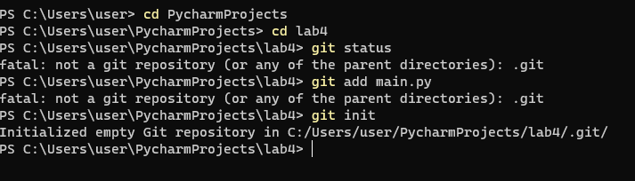

1. Добавление файлов в git происходит командой add  
   
2. Когда происходит изменение в файле, GIT также это отслеживает и сообщает в git status какой файл нужно обновить:  
   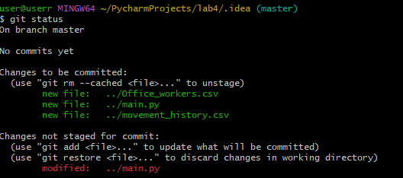

Чтобы обновить файл, нужно снова ввести команду add (git add main.py)

1. Чтобы добавить файл в gitignor следует создать файл .gitignore, в который поместить название файла, который нужно игнорировать и затем добавить .gitignore для отслеживания  
   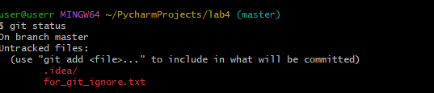

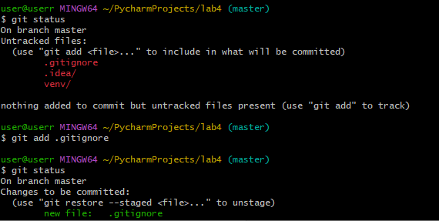

1. Чтобы создать ветку(branch) и сразу перейти на неё нужно ввести команду: $ git checkout -b main

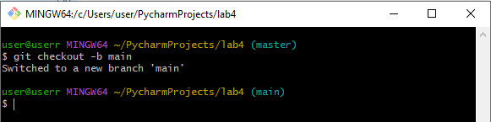

Чтобы совместить две ветки, нужно находится на ветке, с которой вы хотите совместить другую и ввести команду git merge master:

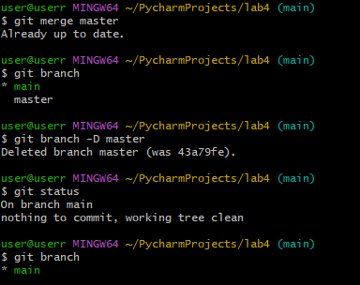

1. Так как аккаунт в github уже создан и репозиторий тоже, то можно перейти к подключению github к текущей папке



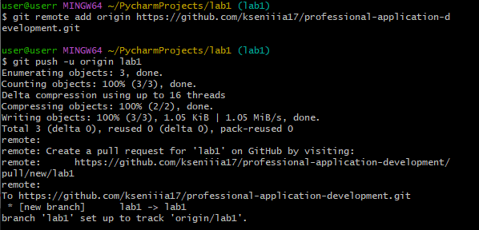

1. Аккаунт был создан, создаем репо, дальше заливаем файлы командами 4 пункта.
2. Клонирование репозитория с помощью команды:

git clone https://github.com/akarp0va/Lab-5_Python.git

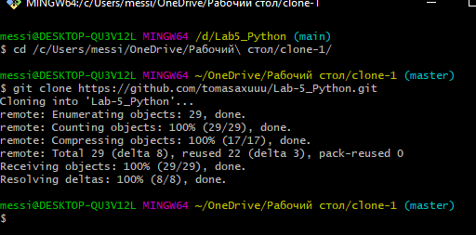

1. Конфликт файлов: создаем файл с одним и тем же именем в двух ветках (branch-1 и branch-2), с разным содержимым, дальше командой git checkout branch-1  
   git merge branch-2  
   сливаем изменения в ветку branch-1.  
   У нас будет конфликт, так будет 1 файл с разным содержимом в двух ветках, поэтому чтобы его разрешить мы заходим в конфликтный файл и меняем его так как нам надо, после чего командами из 4 пункта просто пушим изменения в репо.

